05.05 Maluszki
Witajcie,
Wyobraźcie sobie, że jesteśmy na wiosennej łące. Jest tam po deszczu wysoka trawa. Wiatr wieje na nią z dużą siłą tak, że faluje w dół i w górę. Chciałabym byście zamienili się w wiatr i z dużą siłą dmuchali na trawę. Ale żeby zabawa była ciekawsza, to połóżcie na stole lub dywanie kawałek zielonej bibuły lub chusteczkę higieniczną. Nabierzcie nosem dużo powietrza, dmuchnijcie dłuuugo, dłuuugo na bibułę tak, by trawa podnosiła się do góry i opadała. To będzie fajna zabawa. Często tak bawiliśmy się w przedszkolu, dmuchając na różne przedmioty, np. zgniecioną w kulkę gazetę. Bardzo często też na korektywie z Panią Wiesią Rzepecką.
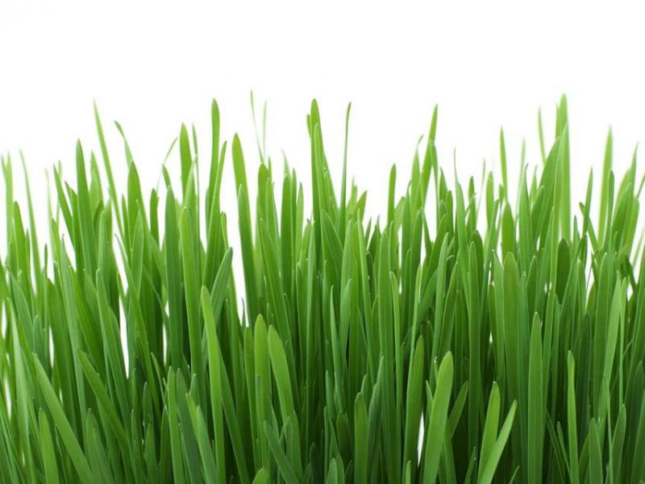
Kolejna zabawa polega na rozwiązywaniu zagadek. Dalej jesteśmy na wiosennej łące. Żyje tam mnóstwo zwierząt . Rodzicu, proszę przeczytaj dziecku zagadki. W załączniku będą ilustracje zwierząt do zagadek i opowiadania .
Błyszczą jej kropeczki
w promieniach słonka,
lata nad łąką,
a zwie się…… (biedronka)

Dźwigam dom na grzbiecie, mam malutkie rogi,
Chodzę bardzo wolno, czasem w poprzek drogi. (ślimak)
Mam skrzydełka delikatne tak jak płatki kwiatów.
Lekko się unoszę nad łąką, gdy tylko zaświeci słonko. (motyl)
Skacząc po łące szybko uciekam, gdy dziób bociana ujrzę z daleka. (żaba)
Ledwie błyśnie słońce złote, słychać brzęk wesoły.
To dla dzieci robią miodek, pracowite .................. (pszczoły)
Czerwone mam nogi i białe piórka. Kiedy żaby mnie zobaczą
To do wody dają nurka. (bocian)
Opowiadanie A. Sójki ,,Niespodzianka biedronki” .
Podczas opowiadania bardzo proszę aby rodzic, zamiast mówić pewne słowa, pokazywał w odpowiednich miejscach obrazki (z załącznika)– dziecko dopowiada brakujące słowa w odpowiednich formach.
Na jednym skraju łąki stał ul . Mieszkały w nim pszczoły. Na drugim skraju łąki było mrowisko. Mieszkały w nim mrówki. A na łące pod kwiatkiem żyła biedronka. Pszczoły przez cały dzień zbierały nektar z kwiatów, mrówki pracowicie budowały swoje mrowisko, a biedronka wygrzewała się
w promieniach słonka.
- Dlaczego nic nie robisz, biedronko? Powinnaś zbierać nektar – powiedziała jedna pszczoła.
- Przestań leniuchować. Buduj z nami mrowisko. Nie można cały dzień drzemać pod kwiatkiem – pouczała ją mrówka. Biedronka zaś siedziała pod listkiem i myślała... Myślała tak długo, aż wymyśliła niespodziankę dla pszczół i mrówek. Poleciała najpierw do motyla.
- Motylu, motyl , pomożesz mi? – zapytała. Motyl obiecał pomóc. Następnie udała się do pasikonika.
- Pasikoniku, pasikoniku, pomożesz mi? – zapytała. Pasikonik obiecał pomóc. Biedronka poprosiła też o pomoc świetlika i ślimaka , a potem wszyscy zabrali się do pracy. W czasie gdy pszczoły zbierały nektar a mrówki budowały mrowisko, oni rozwieszali girlandy pod listkami i dekorowali polankę kwiatami. Kiedy już wszystko było gotowe, biedronka poleciała zaprosić pszczoły i mrówki na...........wielki bal! Wieczorem mieszkańcy łąki wesoło się bawili. Pasikonik przygrywał im do tańca, świetlik rozświetlał mrok, a ślimak powoli , jak to ślimak przygotowywał napoje.
Niech żyje biedronka! – zawołały na koniec pszczoły i mrówki i odtąd nie namawiały jej do zbierania nektaru albo budowania mrowiska.
Rodzicu, bardzo proszę zadaj dziecku te pytania, sprawdź, ile dziecko zapamiętało słuchając opowiadania:
- Jakie zwierzęta mieszkały na łące?
- Jak nazywały się ich domy?
- Co robiły pszczoły?
- Co robiły mrówki?
- Co robiła biedronka?
- O co prosiły biedronkę pszczoły i mrówki?
- Na jaki pomysł wpadła biedronka?
- Kogo poprosiła o pomoc?
- Co odbyło się na łące?
- Kto był na balu?

https://www.youtube.com/watch?v=_pb-9AUYSbM – piosenka ,,Wiosenny bal”. Możecie przy tej muzyce zatańczyć naśladując owady z opowiadania.
Może z Wami zatańczy mama lub tata. Spróbujcie też zanucić refren piosenki.
Mieszkańcy łąki to pożyteczne zwierzęta. Można je zaobserwować na spacerze. Trzeba tylko uważać, by niechcący ich nie zdeptać lub wystraszyć.
Te rysunki dedykuję Wam maluszki, mam nadzieję że na spacerze zobaczycie jeszcze inne zwierzęta. Dla chętnych przedszkolaków rysunki do kolorowania.

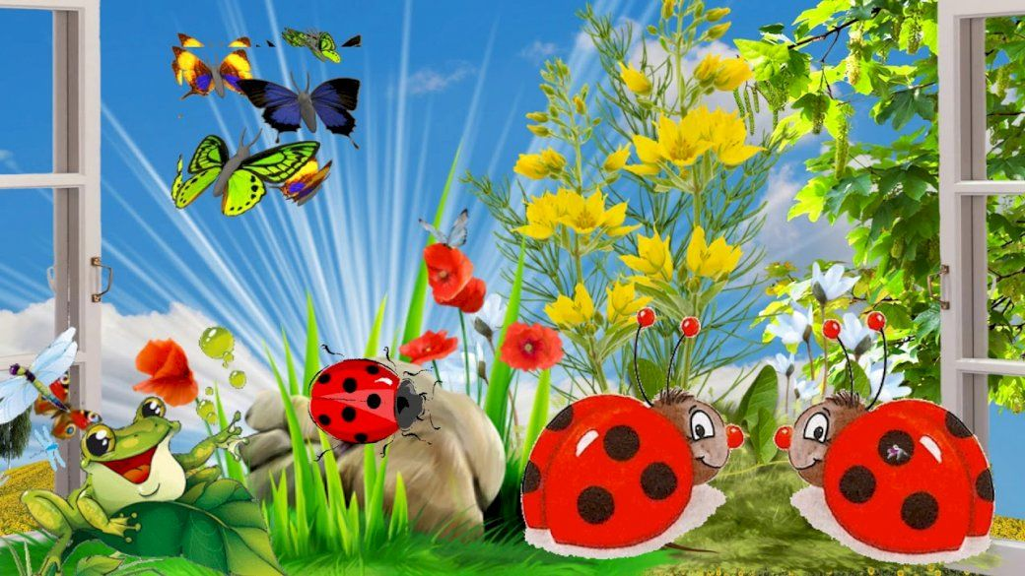

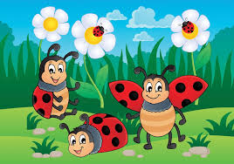

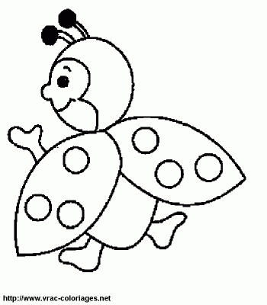

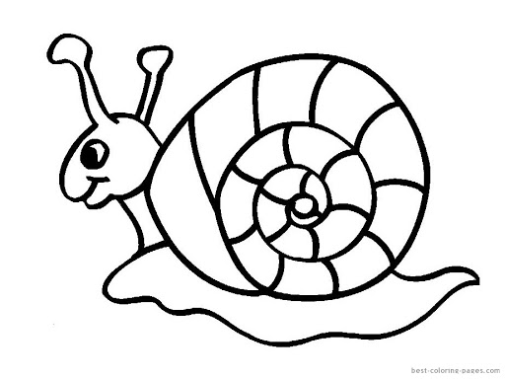

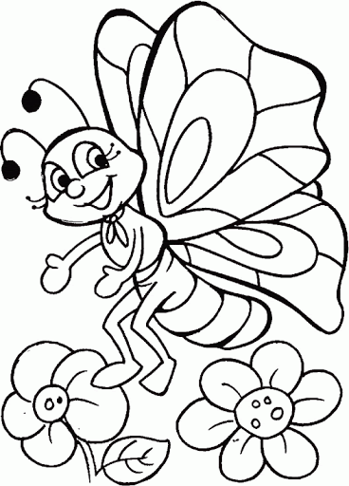

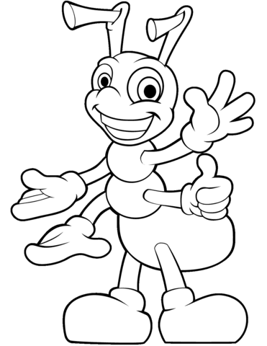

Pozdrawiam wszystkich serdecznie,
Ludwika Kruk

